ПРИГЛАШЕНИЕ №133
к участию в конкурсе с неограниченным участием

Дата: «19» июля 2023 г.

ЗАО «Альфа телеком» (далее - Компания) приглашает правомочных поставщиков представить свои конкурсные заявки на закупку: форменной одежды для сотрудников (далее Приглашение).
Описание предмета закупки, характер, перечень, количество, место и сроки поставки, требования, предъявляемые к поставщикам и иные требования установлены в Требованиях к закупке (приложение 1 к Приглашению).

- Для участия в конкурсе необходимо:
Подать конкурсную заявку  в электронном виде согласно Требованиям к закупке (приложение 1)  с установлением пароля доступа | По эл. адресу:  tender@megacom.kg | Дата окончания приема конкурсных заявок:  19.07.2023г. 09:59 часов (GMT+6)
Направить пароль для доступа к конкурсной заявке | По электронному адресу:  tender@megacom.kg | Дата окончания приема паролей к конкурсным заявкам:  19.07.2023г. с 10:00 до 11:59 часов (GMT+6)
Вскрытие конкурсных заявок состоится: | по адресу: г. Бишкек, ул. Суюмбаева, 123; | ДАТА и Время вскрытия конкурсных заявок: 19.07.2023г. в 12:00 часов (GMT+6)
- Вложенный файл (конкурсная заявка) не должен превышать 10мб, в случае превышение рекомендуется разделить и отправить несколькими сообщениями (письмами).
- Заявки, направленные с использованием облачных файлообменников не принимаются и не рассматриваются.
- При наличии вопросов по настоящему Приглашению поставщик может обратиться в Компанию по электронному адресу: tender@megacom.kg за получением разъяснений, но не позднее 3 рабочих дней до истечения окончательного срока представления конкурсных заявок. Разъяснения направляются обратившемуся поставщику по электронной почте, с которой был получен запрос, не позднее трех календарных дней с момента получения запроса.
- При необходимости, Компания вправе внести изменения в настоящее Приглашение путем издания дополнений в любое время до истечения окончательного срока представления конкурсных заявок, но в любом случае не позднее 3 (трех) рабочих дней.
- Компания может перенести окончательную дату подачи конкурсных заявок на более поздний срок, если вносятся поправки в настоящее Приглашение, о чем Компания информирует путем размещения соответствующей информации на официальном сайте Компании и информационном ресурсе, где было размещено объявление о проведении настоящего конкурса.
- Порядок подачи конкурсной заявки. Поставщику, желающему участвовать в конкурсе необходимо согласно Требованиям к закупке (приложение 1 к Приглашению) заполнить конкурсную заявку (приложение 2 к Приглашению), приложить требуемые копии документов, установить к ним пароль доступа и отправить в электронном виде на электронную почту, указанную в п. 1 Приглашения, не позднее установленного срока. При этом, Поставщик обязуется сообщить/направить Компании пароль доступа не позднее установленного срока и вышеуказанным способом.
Каждый участник конкурса может подать только одну конкурсную заявку.
- Компания может установить фиксированную сумму гарантийного обеспечения конкурсной заявки (далее – ГОКЗ). Срок действия ГОКЗ должен совпадать со сроком действия конкурсной заявки. Данное требование устанавливается при необходимости.
ГОКЗ вносится в размере и форме, предусмотренных в конкурсной документации.
ГОКЗ возвращается не позднее трех рабочих дней в случаях:
1) истечения срока действия конкурсной заявки, указанного в конкурсной документации;
2) заключения договора и предоставления ГОИД, если предоставление такого гарантийного обеспечения предусмотрено в конкурсной документации;
3) отзыва конкурсной заявки до истечения окончательного срока представления конкурсных заявок;
4) прекращения процедур закупок без заключения договора.
5. Гарантийное обеспечение конкурсной заявки закупающей организацией удерживается в случаях:
1) отказа подписать договор на условиях, предусмотренных в конкурсной заявке победителя, за исключением случаев, если такой отказ связан с введением режима чрезвычайной ситуации или чрезвычайного положения, при условии опубликования объявления о закупке до введения таких режимов;
2) отказа предоставить гарантийное обеспечение исполнения договора;
3) отзыва конкурсной заявки после ее вскрытия и до истечения срока ее действия;
4) изменения условий конкурсной заявки после вскрытия конвертов с конкурсными заявками.

- Конкурсные заявки, поданные поставщиками позднее указанного срока и/или заявки, к которым не сообщен пароль до установленного срока, не принимаются и не рассматриваются.
Подавая свою конкурсную заявку, поставщик тем самым выражает свое согласие на все условия, указанные в проекте (-ах) договора (-ов) (Приложение 3 к Приглашению).
Не допускается внесение изменений в конкурсные заявки после истечения срока их подачи.

- Поставщик, подавший конкурсную заявку, может присутствовать на вскрытии конкурсных заявок. На вскрытии конкурсных заявок оглашается цена конкурсной заявки, а также список документов, приложенных к конкурсной заявке, и вносится в протокол вскрытия.
- Во время оценки конкурсных заявок Компания вправе обратиться к поставщику за разъяснениями по поводу его конкурсной заявки. Запрос о разъяснениях и ответ на него должны подаваться в письменном виде по электронной почте.
- Оценка конкурсных заявок осуществляется в соответствии с процедурами и критериями, предусмотренными в Требованиях к закупке (приложение 1 к Приглашению). Компания вправе запросить у поставщика исправление арифметических ошибок, допущенных в конкурсной заявке.
В случае если по итогам проведенной оценки поставщиками предоставлены конкурсные заявки с одинаковыми ценами и условиями, отвечающие требованиям конкурсной документации, то Компания направляет поставщикам, представившим одинаковые цены запрос по электронной почте о возможности снижения цены (предоставления скидки), выигравшей конкурсной заявкой считается заявка поставщика, предоставившего наименьшую цену (наибольшую скидку). В случае если после снижения цены (предоставления скидки) поставщики представили одинаковые предложения (цена, скидка), то победитель определяется посредством случайной выборки.
- Компания отклоняет конкурсную заявку в случаях, если:
- участник, представивший конкурсную заявку, не соответствует квалификационным требованиям, установленным в Требованиях к закупке (приложение 1 к Приглашению);
- конкурсная заявка по существу не отвечает требованиям, установленным в Требованиях к закупке (приложение 1 к Приглашению);
- технические параметры, предложенные в конкурсной заявке, не соответствуют технической спецификации, установленной в Требованиях к закупке (приложение 1 к Приглашению);
- поставщик представил более одной конкурсной заявки;
- поставщик не предоставил гарантийное обеспечение конкурсной заявки;
- цена конкурсной заявки превышает планируемую сумму закупки;
- в случае выявления конфликта интересов согласно п. 6.5 Правил организации и осуществления закупок в ЗАО «Альфа Телеком».
- Конкурс признается Компанией несостоявшимся в случаях, когда были отклонены все предложения поставщиков, не поступило ни одного предложения или минимальная цена по конкурсу превышает планируемую сумму закупки.
- Компания может отменить конкурс в любое время до заключения договора, если отпала необходимость в дальнейшем приобретении предмета закупки.
- Компания в течение двух рабочих дней с момента подведения итогов по конкурсу направляет поставщикам по электронной почте уведомления: победителю о том, что его заявка признана победившей, остальным участникам, что их заявки не признаны победившими.
- Поставщик, определенный победителем конкурса, должен подтвердить уведомление о признании его победителем в течение трех рабочих дней путем направления ответного письма по электронной почте.
- В случае нарушения победителем сроков: подтверждения заключения договора, подписания договора/возврата экземпляра договора Компании или внесения гарантийного обеспечения исполнения договора, Компания вправе заключить договор с поставщиком вторым в рейтинге.
- Поставщик, участвующий в конкурсе, имеет право подать жалобу Компании относительно требований конкурсной документации не позднее двух рабочих дней до даты окончательного срока подачи конкурсных заявок или проведенной оценки по конкурсу не позднее двух рабочих дней после подведения итогов по конкурсу. Жалоба поставщика рассматривается Компанией в срок до 3-х рабочих дней. В случае несогласия поставщика с решением Компании по жалобе, поставщик вправе обратиться в судебные органы.
- Поставщик отстраняется от участия в процессе закупок в случае наличия поставщика в Базе данных ненадежных поставщиков Компании.

Приложение:
- Требования к закупке - Приложение №1;
- Форма конкурсной заявки - Приложение №2;
- Проект договора - Приложение №3.

Руководитель отдела по закупкам Таалайбек кызы А.

Исп.: К. Темирбеков
Тел:0312 905 244

Приложение 1 к Приглашению
Требования к закупке
1. | Общие требования:
1.1 | Язык конкурсной заявки | Русский
1.2 | Условия и место поставки | Доставка и разгрузка товара до склада ЗАО «Альфа Телеком» за счет и транспортом Поставщика по адресу: КР, г. Бишкек, ул. Суюмбаева, 123.
1.3 | Срок поставки | Не более 30 календарных дней с даты заключения Договора.
1.4 | Условия оплаты | Оплата 100% от стоимости товара, по факту поставки до склада Компании, выплачиваются в течение 15 банковских дней со дня подписания сторонами акта приема передачи товара и предоставления электронной счет-фактуры в автоматизированной системе УГНС.  Оплата осуществляется в сомах КР, путем перечисления денежных средств на расчетный счет Поставщика
1.5 | Цена конкурсной заявки (коммерческое предложение) | В цену, указанную участниками конкурса, должны быть включены все налоги, сборы и другие платежи, взимаемые в соответствии с законодательством Кыргызской Республики, а также расходы, связанные с доставкой, разгрузкой и иные расходы по выполнению договорных обязательств.
1.6 | Валюта конкурсной заявки/Договора | Сом КР  Оплата осуществляется путем перечисления денежных средств на расчетный счет Поставщика.
1.7 | Для юридических лиц: Свидетельство о гос. регистрации/перерегистрации, Устав; приказ/решение/протокол об избрании/назначении исполнительного юр. лица (1-го лица); | Приложить копии (в случае если, данные документы составлены на иностранном языке, необходимо предоставить дополнительно перевод на русском языке).
1.8 | Для индивидуальных предпринимателей:  предоставить копию Свидетельства о регистрации в качестве индивидуального предпринимателя или копию действующего патента (при этом вид деятельности должен совпадать с предметом и территорией закупки и охватывать минимум период до полной поставки товара и передачи по акту), копию страхового полиса. | Приложить копии (в случае если, данные документы составлены на иностранном языке, необходимо предоставить дополнительно перевод на русском языке).
1.9 | Доверенность на лицо, подписавшее конкурсную заявку и представляющее интересы участника в торгах (если она подписывается не исполнительным органом – руководителем компании); | Приложить копию доверенности.
1.10 | Регистр-й документ по НДС выданный налоговым органом КР (если участник является плательщиком НДС-12%). | Приложить копии  (в случае если, данные документы составлены на иностранном языке, необходимо предоставить дополнительно перевод на русском языке)
1.11 | Срок действия конкурсной заявки, в календарных днях: | 60 календарных дней с даты вскрытия.
1.12 | Форма гарантийного обеспечения конкурсной заявки (ГОКЗ) | Внести ГОКЗ в размере:  По лоту №1 - 10 000 сомов;  По лоту №2 – 10 000 сомов;  По лоту №3 - 10 000 сомов.  на расчетный счет Компании, указанной в таблице «БАНКОВСКИЕ РЕКВИЗИТЫ для внесения ГОКЗ и ГОИД»;  Приложить к конкурсной заявке платежное поручение, подтверждающее внесение ГОКЗ.  В случае не предоставления, Компания отклоняет конкурсную заявку.  Срок действия ГОКЗ должен составлять не менее срока действия конкурсной заявки.
1.13 | Размер и форма гарантийного обеспечения исполнения договора (ГОИД) | Претенденту, которому будет присуждено право заключения договора, по итогам конкурса должен внести гарантийное обеспечение исполнения договора (ГОИД) в следующем размере:  4,5 %;  от общей суммы Договора в виде перечисления денежных средств на банковский счет Покупателя в течение 5 банковских дней с даты заключения Договора.  Порядок возврата ГОИД определяется в Договоре  Форма внесения ГОИД: В виде перечисления денежных средств на банковский счет Покупателя.
1.14 | Реквизиты банковского счета для внесения ГОИД | указаны в приложении № 1.
1.15 | Критерии оценки | * Победившей может быть признана Конкурсная заявка, отвечающая по существу требованиям конкурсной документации, квалификационным требованиям, техническим параметрам и имеющая наименьшую оцененную стоимость.  ** при определении оцененной стоимости, от общей стоимости конкурсной заявки, вычитается НДС (-12%), если участник-резидент КР является плательщиком НДС, соответственно оценка заявок будет проводиться без учета НДС-12%.
1.16 | Срок для устранения дефектов/время реагирования на устранение (при критичности, и в зависимости от предмета закупки, может быть включен в квалификационные требования) | В случае выявления Покупателем некачественного товара Поставщик, обязуется в течении 3 (трех) рабочих дней произвести замену бракованного Товара или его части без каких-либо расходов со стороны Покупателя.
1.17 | Гарантия | Не требуется
1.18 | Требование к упаковке | Пакеты zip-lock с бегунком (слайдером) для каждой единицы одежды
1.19 | Сопутствующие услуги | Упаковка товара должна быть в достаточной мере надежной от порчи (повреждения). При этом, доставка, погрузка, разгрузка товара на склад Покупателя, производится за счет средств и ресурсов Поставщика.
1.20 | Условия Договора | См. проект Договора (Приложение № 3).
1.21 | Выделяемая сумма | Лот №1 – 714 400 сом
 |  | Лот №2 – 504 395 сом
 |  | Лот №3 – 538 500 сом
1.22 | Образец товара: | На дату вскрытия конкурсных заявок, участники конкурса должны предоставить образцы предлагаемого товара, согласно Существенным требованиям/Тех. спецификации закупаемой Продукции. По адресу: г.Бишкек, ул. Суюмбаева, 123.
2. | Квалификационные требования:
2.1 | Опыт аналогичных по характеру и степени сложности поставок за последние 2 (два) года, в денежном выражении | Наличие опыта по характеру аналогичных поставок за последние 2 года на сумму не менее 500 000 сомов. Подтвердить в виде и/или контракты, счет-фактуры, акт-приема передачи.
 | * В случае участия в конкурсе простого товарищества, каждый его участник должен отвечать установленным квалификационным требованиям

3.Существенные требования/технические спецификации
Подробное описание |  |  | Кол-во
Лот №1 – Мужская и женская поло-рубашка
1 | Поло-Рубашка - Мужская  Ткань – трикотаж Пике  Состав: 95% - хлопок, 5% - эластан  Плотность ткани: 200-230гр  Заказчик имеет право проверить состав ткани на соответствие требованиям.  Цвет основы (перед, спинка, рукава): Белый  Цвет воротника и манжетов: белый PANTONE 11-0602 TCX Snow White  Силуэт: Regular fit, прямой крой  Воротник на стойке, , планка шириной 3,5 см, 3 пуговицы по планке  Шелкография - Лого спереди на левой груди  цвет: белый PANTONE Snow White 11-0602 TCX  размеры: 5,5*3,32 см  Шелкография - Лого + Слоган сзади на спине по центру  цвет: белый PANTONE Snow White 11-0602 TCX  размеры: 20*17,3 см  Размер Кол-во  42 0  44 16  46 50  48 80  50 70  52 50  54 24  56 18  Итого 308 | Визуализация мужской поло-рубашки  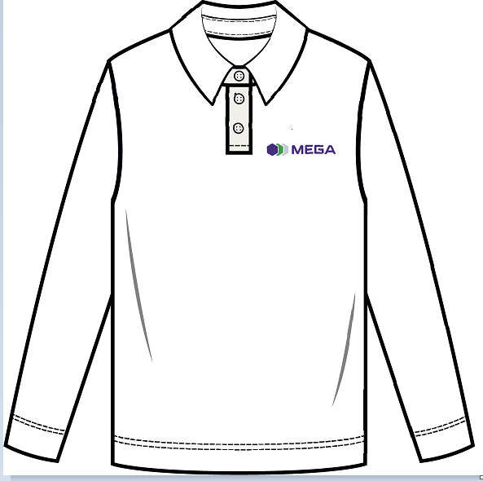  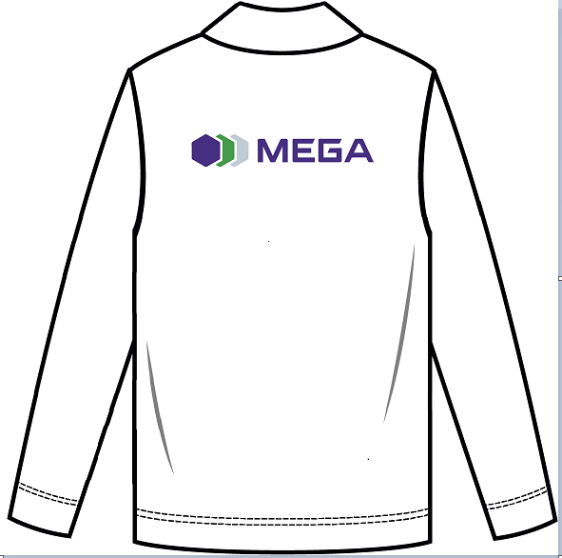  Визуализация женской поло-рубашки  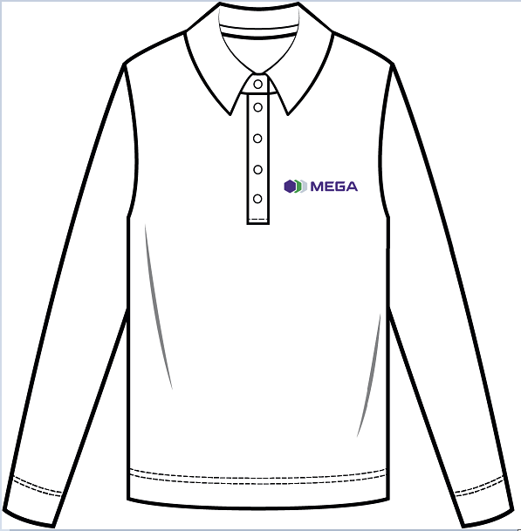  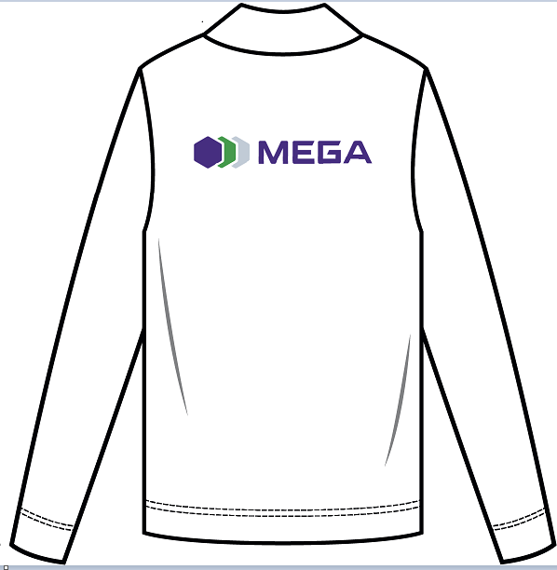 | 308 шт.
2 | Поло-рубашка - Женская  Ткань – трикотаж Пике  Состав: 95% - хлопок, 5% - эластан  Плотность ткани: 200-230гр  Заказчик имеет право проверить состав ткани на соответствие требованиям.  Цвет основы (перед, спинка, рукава): белый PANTONE 11-0602 TCX Snow White  Цвет воротника, планки и манжетов: фиолетовый PANTONE 19-3850 TCX Liberty (НУЖНА ЦВЕТОПРОБА)  Силуэт: Slim Fit, прямой крой  Воротник на стойке, планка шириной 2,5 см, 5 пуговиц по планке  Шелкография - Лого спереди на левой груди  3 цвета: PANTONE 2091 C, PANTONE 2270 C, PANTONE 538 C  размеры: 5,5*3,32 см  Шелкография - Лого + Слоган сзади на спине по центру  Цвета лого: PANTONE 2091 C, PANTONE 2270 C, PANTONE 538 C  размеры: 20*17,3 см  Цвет Слогана: PANTONE 2091 C  размер Кол-во  40 8  42 80  44 130  46 90  48 60  50 30  52 30  54 10  56 6  Итого 444 |  | 444 шт.
Лот №2 – Свитшот – Унисекс
1 | Свитшот - унисекс  Ткань- трехнитка  Состав- 100% хлопок  Дополнительная ткань – рибана (для горловины и манжет)  Состав – 95% хлопок, 5% эластан  Фасон- Regular fit  Цвет- черный, с декоративным кантиком фиолетового цвета PANTONE 19-3850 TCX Liberty  Ворот-круглый, горловина из рибаны  Манжеты по низу рукавов, изделия – из рибаны. Высота манжет – 8см  Отстрочки по линии втачивания горловины, манжетов рукавов и изделия  Рукава двухшовные – по линии шва втачивается декоративный кантик  Изделие по спинке делится швом – по линии шва втачивается декоратинвый кантик  Нанесение лого шелкографией  MEGA горизонтальный в области сердца на спине по центру в белом цвете (согласно визуализации)  Размер с запасом  40 4  42 40  44 80  46 70  48 70  50 40  52 35  54 12  56 8  Итого 359 | 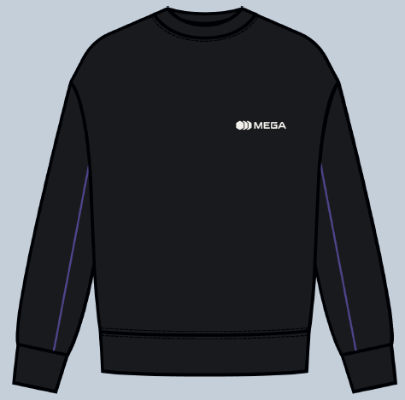  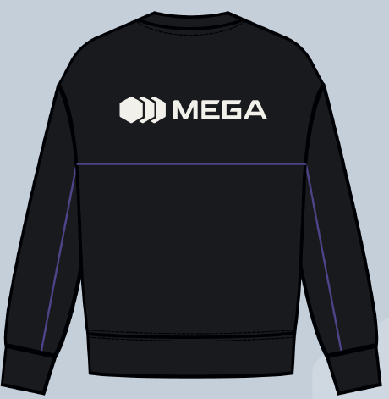 | 359 шт.
Лот №3 – Жилетка-Унисекс
1 | Жилетка утепленная- унисекс  Ткань- нейлон (плащовка с утеплителем), состав: 100% полиэстер  Пример:  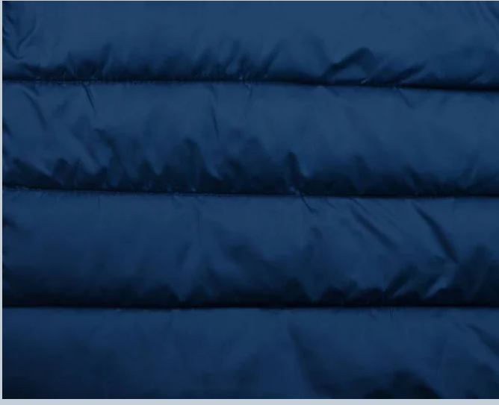  Фасон- Regular fit  На стойке, есть контрастные кокетки по спинке и переду  Есть съемный капюшон на молнии  Цвета - комбинированный согласно визуализации  Стойка, кокетки - фиолетовый цвет: PANTONE 19-3850 TCX Liberty  Основа, капюшон - черные  C/CMYK 90:100:0:0  Логотип: MEGA горизонтальный в области сердца и на спине по центру в белом цвете (согласно визуализации)  Застежка - на молнии  Внешние карманы- согласно визуализации  Внутренний карман- застегивающийся на текстильную застежку - "липучку".  Защитные свойства изделия: водоупорная, от и стирания, от общих производственных загрязнений, от пониженных температур воздуха (до-10 С°).  Размер Кол-во  40 4  42 40  44 80  46 70  48 70  50 40  52 35  54 12  56 8  Итого 359 | 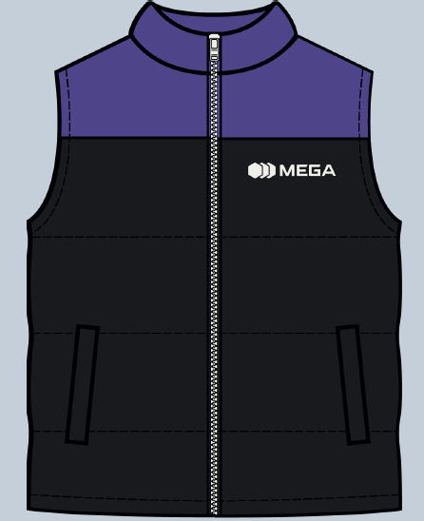  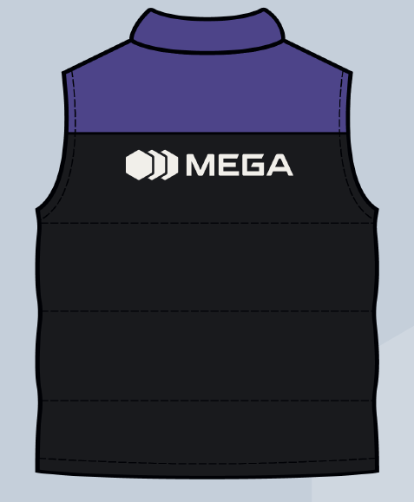  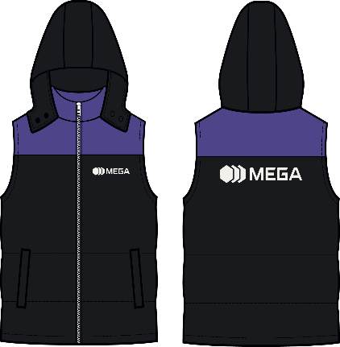 | 359 шт.

БАНКОВСКИЕ РЕКВИЗИТЫ
для внесения ГОКЗ и ГОИД

Для зачисления Кыргызских сомов |  | For transfer of US dollars
Intermediary Bank  (Банк-посредник)  :56А: |  | Kookmin Bank, Seoul, South Korea  SWIFT: CZNBKRSE
Bank of Beneficiary  (Банк получателя)  :57A: | ОАО “Айыл Банк”,  г. Бишкек, Кыргызская Республика | OAO AIYL BANK, Kyrgyz Republic, Bishkek  SWIFT: AIYLKG22  Номер счета: 7C78USD013
Beneficiary Name (Получатель)  :59: | ЗАО "Альфа Телеком",  Счет № 1350100027537623  БИК: 135001 | Beneficiary Name: CJSC Alfa Telecom  Beneficiary account: NO.1350100022480485  Address: KYRGYZSTAN, Bishkek, Suyumbaeva 123
Purpose of payment  (Назначение платежа)  :70: | - Гарантийное обеспечение конкурсной заявки;  - Гарантийное обеспечение исполнения договора от ____ №____; | В назначении указать: за что, р/счет и наименование компании.  Например: Account replenishment, FOR FURTHER CREDIT TO ACCOUNT. NO.1350100022480485 CJSC Alfa Telecom USD

Примечание: Расходы, связанные с банковским переводом, несет победитель конкурса.

Приложение 2 к Приглашению

Форма

КОНКУРСНАЯ ЗАЯВКА

КОМУ: ЗАО «Альфа Телеком»

На Приглашение № ____ от «___» ________________2023 г.

ОТ: ____________________________________________________________________________________

(наименование поставщика)

Лот №___ - ____________
№ | Наименование товара, Подробное описание | Кол-во | Цена, без учета налогов, сом | Сумма НсП* | Сумма НДС* | Цена с учетом всех налогов, сом
1
2
3
4
5
6
7
 | Итого:

Срок поставки составляет: 30 календарных дней с даты заключения договора.

В цену, указанную поставщиком, должны быть включены все налоги, сборы и другие платежи, взимаемые в соответствии с законодательством Кыргызской Республики, накладные затраты, транспортные и другие затраты поставщика.

*Сумма НДС в графах заполняется поставщиком, только в случае если он является плательщиком НДС в Кыргызской Республике на момент подачи конкурсной заявки.

Данная конкурсная заявка действительна в течение 60 (шестидесяти) календарных дней с даты вскрытия конкурсных заявок.
Подавая настоящую конкурсную заявку, выражаем свое согласие заключить договор (в случае признания конкурсной заявки, выигравшей) на условиях, обозначенных в Требованиях к закупке и по форме Договора согласно приложению 3 к Приглашению.
В случае принятия нашей Конкурсной заявки, мы обязуемся предоставить гарантийное обеспечение исполнения Договора на сумму ________________________________________________, для надлежащего выполнения Договора и в сроки, указанные в Конкурсной документации.

Также подавая конкурсную заявку подтверждаем и гарантируем свою правоспособность, наличие регистрации в установленном законодательством порядке, а также наличие необходимых разрешительных документов на осуществление нашей деятельности. Гарантируем, что лицо, подписавшее настоящую конкурсную заявку, обладает всеми необходимыми полномочиями на ее подписание.

______________________ /_____________________/ ___________________
(ФИО) (должность) (подпись и печать)

«____» ___________ 2023 года
(дата заполнения)

Приложение 3 к Приглашению

Договор поставки №_____
г. Бишкек «___» ___________ 2023 г.
ЗАО «Альфа Телеком», именуемое в дальнейшем Покупатель, в лице Генерального директора _________________, действующего на основании Устава, с одной стороны, и
______________, именуемое в дальнейшем Поставщик, действующая на основании ___________, с другой стороны, заключили настоящий Договор поставки (далее Договор) о нижеследующем:

- Предмет договора
  - В соответствии с настоящим Договором Поставщик обязуется изготовить и поставить в собственность Покупателя форменную одежду (далее по тексту «Товар») в количестве и в сроки, указанные в настоящем Договоре и Приложениях к нему, а Покупатель обязуется своевременно принять и оплатить надлежаще поставленный Товар, согласно условиям, предусмотренным настоящим Договором.
  - Наименование Товара, его подробное описание, количество, стоимость и сроки изготовления указаны Сторонами в Спецификации (Приложение №1), которая является неотъемлемой частью настоящего Договора.
  - Готовый Товар поставляется Поставщиком на склад Покупателя по адресу: Кыргызская Республика, г. Бишкек, ул. Суюмбаева, 123, в полном объеме, средствами и силами Поставщика.
  - Поставщик гарантирует качество поставляемого Товара, а также его соответствие требованиям, установленным настоящим Договором и Спецификацией (Приложение №1).

- Права и обязанности сторон
  - Обязанности Поставщика:
    - Изготовить и поставить Товар в соответствии с условиями и требованиями настоящего Договора, Спецификации (Приложения №1) в сроки, указанные в Приложении.
    - Перед непосредственной поставкой Товара на склад Покупателя провести предварительную выбраковку Товара (проверка качества Товара на соответствие Спецификации) на своей территории и своими силами.
    - Обеспечить со своей стороны конфиденциальность взаимоотношений, сложившихся в результате исполнения условий настоящего Договора.
    - Поставить Покупателю Товар надлежащего качества и в сроки, установленные Сторонами в Спецификации. Заказ считается выполненным с даты подписания Сторонами Акта приемки-передачи Товара.
    - В случае поставки некачественного Товара, отдельной части Товара, не соответствующей Спецификации, Поставщик обязан безвозмездно заменить Товар/часть Товара на качественный или устранить по требованию Покупателя любые недостатки и несоответствия в течение 2 (двух) календарных дней с даты получения мотивированного отказа Покупателя в подписании Акта приемки-передачи Товара либо подписания Дефектного акта согласно п.3.5. настоящего Договора.
    - Немедленно, письменно и обоснованно сообщать Покупателю об обстоятельствах, препятствующих (или тех, которые могут препятствовать) надлежащему исполнению обязательств по настоящему Договору.
    - Нести самостоятельно все расходы, связанные с доставкой, разгрузкой Товара на складе Покупателя, т.ч. при замене Товара, в случаях, установленных Договором.
  - Поставщик вправе:
    - Своевременно получать оплату за Товар, поставленный в срок и соответствующий Спецификации и качеству.
    - Консультироваться с Покупателем по всем вопросам, связанным с изготовлением Товара, подлежащего поставке по настоящему Договору.
  - Обязанности Покупателя:
    - Своевременно произвести оплату за надлежаще поставленный Поставщиком Товар согласно раздела 4 настоящего Договора.
    - Обеспечить со своей стороны конфиденциальность взаимоотношений с Поставщиком.
  - Покупатель вправе:
    - Отказаться от приемки некачественного Товара или Товара, не соответствующего подписанной Спецификации, а также требованиям Договора.

- Порядок приема-передачи Товара
  - Поставщик поставляет изготовленный Товар в срок, указанный в Спецификации к настоящему Договору.
  - За 1 (один) рабочий день до поставки Поставщик уведомляет Покупателя о готовящейся поставке Товара по следующим контактам: -
  - Прием и проверка Покупателем Товара производится ответственным лицом Покупателя, после доставки Товара Поставщиком на склад Покупателя по адресу: г. Бишкек, ул.Суюмбаева 123 в течение 5 (пяти) рабочих дней с даты его поступления на склад Покупателя. При этом проверяется соответствие Товара требованиям Спецификации,
  - В случае установления Сторонами по результатам проверки соответствия Товара Спецификации и отсутствия повреждений и дефектов Сторонами подписывается Акт приемки – передачи Товара.
  - В случае обнаружения дефектов и несоответствий Товара Спецификации, Покупатель вправе при наличии таковой, принять ту часть Товара, которая соответствует установленным требованиям. В этом случае, Покупателем производится оплата только той части Товара, которая соответствует установленным требованиям Покупателя и фактически принята Покупателем. В случае наличия претензий к качеству и количеству Товара Сторонами составляется Дефектный акт.
  - В случае отказа Поставщика подписать/составить Дефектный акт, факт отказа удостоверяется односторонним Актом, составленным Покупателем.
  - В случае обнаружения бракованного/некачественного Товара или наличия претензий к качеству и количеству Товара сторонами оформляется Дефектный акт, с указанием изъянов/несоответствий Товара. Замена несоответствующего Товара производится в порядке и сроки, указанные в п.2.1.5. настоящего Договора.
  - При наличии претензий к поставленному Товару, Покупатель в течение 5 (Пяти) рабочих дней направляет Поставщику мотивированный отказ от подписания Акта приемки-передачи Товара.
  - Поставщик гарантирует, что Товар является свободным от прав и притязаний любых третьих лиц, не состоит под запретом, арестом и иным обременением, и не является предметом судебного разбирательства.
  - Право собственности на Товар от Поставщика к Покупателю переходит с момента подписания Акта приемки-передачи Товара обеими сторонами.

3.11. Гарантийные обязательства
3.11.1. Гарантийный период составит не менее 3 (трех) месяцев со дня подписания Акта приемки-передачи Товара. Поставщик гарантирует, что не произойдет:
- разрыв шва;
- изменение цвета логотипа;
- изменение цвета ткани.
3.11.2. Если по вине поставщика эти гарантии не выполняются полностью или частично, поставщик должен, на свой выбор, либо:
- обеспечить исправление дефектов по гарантии в течение 3 (трех) календарных дней с момента отправления уведомления.
- выплатить покупателю неустойку за невыполнение гарантийных обязательств по договору. Размер неустойки определяется условиями Договора.

- Стоимость и порядок расчетов
  - Общая стоимость настоящего Договора составляет - сом, с учетом всех применимых налогов и сборов, предусмотренных для данных правоотношений.
  - Оплата поставляемого Поставщиком Товара осуществляется 100% постоплатой после осуществления полной партии Товара на склад, в течение 15 банковских дней с момента получения Покупателем счета-фактуры, выставленной Поставщиком на основании подписанного сторонами и датой Акта приема-передачи Товара по количеству и качеству.
  - Расчет производится в национальной валюте Кыргызской Республики (сом) путем перечисления денежных средств на расчетный счет Поставщика, указанный в разделе 13 настоящего Договора.

- Ответственность Сторон
  - За нарушение сроков поставки, указанных в Спецификации, Покупатель начисляет и удерживает пеню (неустойку) из ГОИД и/или из суммы, подлежащей оплате, в размере 0,1 % от стоимости Товара, срок поставки которого нарушен, за каждый день просрочки, но не более 5% от суммы Договора.
  - В случае поставки Товара не соответствующего Спецификации заказа, требованиям Договора Покупатель имеет право отказаться от приемки Товара согласно п.3.5. настоящего Договора, как от всей партии в целом, так и ее части и требовать выплаты неустойки/штрафа, установленного Договором.
  - В случае причинения Покупателю ущерба в результате неисполнения или ненадлежащего исполнения обязательств, указанных в пункте 1.1. настоящего Договора, Поставщик несет ответственность в полном объеме причиненного ущерба.
  - В случае нарушения Покупателем своих обязательств по оплате Поставщик имеет право требовать уплаты неустойки в размере 0,1% от суммы задолженности за каждый календарный день просрочки, но не выше 5% от суммы задолженности.
  - Ответственность Сторон, не предусмотренная в настоящем Договоре, определяется в соответствии с действующим законодательством Кыргызской Республики.
  - Оплата неустойки не освобождает Стороны от выполнения возложенных на них обязательств настоящим Договором и Спецификацией, от устранения допущенных Сторонами нарушений.
  - Претензии по оплате неустойки оформляются в письменном виде, за исключением п. 5.1 Договора. Претензии рассматриваются в течение 10 рабочих дней со дня предъявления претензии.
  - Покупатель вправе в безакцептном порядке удержать неустойку из суммы, внесенной Поставщиком в качестве гарантийного обеспечения исполнения договора согласно п. 10.2. настоящего Договора и или из суммы, подлежащей оплате.

- Форс-мажор
  - Стороны освобождаются от ответственности, за частичное или полное неисполнение обязательств по настоящему Договору, при условии соблюдения требований, предусмотренных настоящим разделом Договора, если это неисполнение явилось следствием обстоятельств непреодолимой силы (форс-мажор), которые соответствующая Сторона не могла ни предвидеть, ни предотвратить разумными мерами при той степени добросовестности, осмотрительности и заботливости, какая от нее требовалась по характеру соответствующего обязательства.
  - К обстоятельствам непреодолимой силы относятся следующие, но не ограничиваются ими: наводнение, пожар, землетрясение, взрыв, шторм, оседание почвы и иные явления природы, эпидемии, а также война или военные действия, массовые беспорядки, принятие органами государственной власти или управления решения, акта, повлекшего невозможность исполнения настоящего Договора, в т. ч. наложение ареста на имущество/расчетные счета Сторон.
  - В случае, когда форс-мажорные обстоятельства преодолены, действие настоящего Договора продлевается на Срок исполнения обязательств Сторон продлевается на срок равный продолжительности периоду действия форс-мажорных обстоятельств.
  - О наступлении форс-мажорных обстоятельств, а также о предполагаемом сроке их действия, Сторона, для которой такие обстоятельства наступили, извещает в письменной форме другую Сторону, по возможности немедленно, но не позднее 5 (Пяти) рабочих дней с момента их наступления. При отсутствии возможности отправить извещение в письменной форме, извещение подлежит отправлению в электронном виде на электронный адрес, указанный в разделе 13 настоящего Договора. Не извещение или несвоевременное извещение о наступлении таких обстоятельств лишает права ссылаться на форс-мажорные обстоятельства.
  - Если форс-мажорные обстоятельства продолжаются более 3 (Трех) месяцев подряд, любая из Сторон вправе расторгнуть настоящий Договор, уведомив другую Сторону об этом не менее чем за 10 (Десять) рабочих дней до расторжения.
  - Сторона, ссылающаяся на форс-мажорные обстоятельства, в течение 30 (Тридцати) календарных дней с момента окончания обстоятельств непреодолимой силы, обязана предоставить для подтверждения их наступления и прекращения другой Стороне документ соответствующего компетентного органа (для КР – Торгово-промышленная палата).

- Конфиденциальная информация
  - Стороны обязуются соблюдать конфиденциальность и не передавать информацию, которая стала им известна при исполнении условий настоящего Договора, третьим лицам без письменного согласия на то второй Стороны.

- Срок действия Договора и порядок его расторжения
  - Настоящий Договор вступает в силу с даты его подписания и действует до полного его исполнения Сторонами.
  - Покупатель вправе отказаться от исполнения Договора в одностороннем порядке путем направления Поставщику письменного уведомления не менее чем за 10 календарных дней до даты расторжения.

- Порядок разрешения споров
  - Споры и/или разногласия, вытекающие при исполнении условий настоящего Договора, будут решаться Сторонами путем непосредственных переговоров.
  - Если Сторонам не удается найти взаимоприемлемого решения, спор подлежит разрешению в судебном порядке в соответствии с действующим законодательством Кыргызской Республики.

- Гарантийное обеспечение исполнения договора
10.1. Гарантийное обеспечение исполнения договора в размере 4,5 % от суммы договора, что составляет _______ сом, Поставщиком вносится путем перечисления на банковский расчетный счет Покупателя, указанный в разделе 13 настоящего Договора в течение 5 рабочих дней с даты заключения договора.
  - 10.2. В случае отказа Покупателем от исполнения Договора ввиду невыполнения Поставщиком поставки и/или не устранения дефектов или несоответствий в установленные сроки или в случае причинения ущерба Покупателю невыполнением или ненадлежащим выполнением обязательств, Покупатель вправе в безакцептном порядке удержать сумму гарантийного обеспечения исполнения договора.
  - В случае начисления Поставщику неустойки в случаях, установленных в настоящем Договоре, Покупатель имеет право в безакцептном порядке удержать начисленные неустойки из суммы ГОИД и/или суммы подлежащей оплате.
10.4. В целях обеспечения надлежащего исполнения гарантийных обязательств на период гарантийного срока, Покупатель сохраняет у себя часть суммы ГОИД - в размере 35 % от суммы ГОИД, указанной в п. 10.1. Договора.
10.5. Оставшаяся сумма гарантийного обеспечения исполнения договора, после удержания из ГОИД неустоек согласно п. 10.3 Договора и сохранения части ГОИД согласно п. 10.4. Договора, возвращается Поставщику в течение 3 (трех) банковских дней со дня подписания Акта приема-передачи Товара.
  - После выполнения Поставщиком гарантийных обязательств по Договору, Покупатель возвращает Поставщику оставшуюся сумму ГОИД, в течение 3-х рабочих дней.
  - В случае не внесения Поставщиком ГОИД в срок, установленный в настоящем разделе Договора, Покупатель вправе расторгнуть Договор в порядке, предусмотренном Договором.

11. ГАРАНТИИ СТОРОН
  - Каждая из Сторон, заключая настоящий Договор, подтверждает и гарантирует, что:
- является действующей по законодательству Кыргызской Республики/страны пребывания, должным образом зарегистрированной и поставленной на учет во все компетентные государственные органы Кыргызской Республики/страны пребывания;
- лицо, заключающее настоящий Договор от ее имени, обладает всеми необходимыми полномочиями на его заключение на момент подписания настоящего Договора;
11.2. Каждая Сторона самостоятельно несет ответственность за нарушение п. 11.1 настоящего Договора, а также за последствия, наступившие ввиду такого нарушения.
11.3. Каждая Сторона самостоятельно несет ответственность за своевременное оформление и продление сроков действия всех необходимых разрешений/лицензий и иных документов, необходимых для осуществления деятельности, предусмотренной настоящим Договором.

12. Cрок действия Договора
12.1. Настоящий Договор составлен в 2-х подлинных экземплярах, имеющих равную юридическую силу, по одному экземпляру для каждой Стороны.
  - Договор, приложения и дополнительные соглашения к нему, а также документы, составленные Сторонами во исполнение условий Договора, могут быть подписаны с использованием факсимильного воспроизведения подписи либо иного аналога собственноручной.
  - Любые изменения и/или дополнения и/или приложения к настоящему Договору оформляются Сторонами в письменной форме, подписываются уполномоченными представителями обеих Сторон.
  - Вся переписка Сторон, в том числе уведомления, извещения, претензии и пр. должны быть выполнены в письменной форме на бумажном носителе и направлены на адреса Сторон, указанные в Договоре, за исключением переписки, для которой прямо предусмотрен настоящим Договором обмен по электронной почте. Датой получения документов является дата, указанная в уведомлении о вручении или дата получения на официальном письме/уведомлении. Копии, скан версии документов для оперативного документооборота и своевременной оплаты оказанных услуг, должны быть направлены по факсу/электронной почте с последующим направлением оригиналов по почте.
  - Сторона, адрес и (или) банковские реквизиты которой изменились, обязана в 3-дневный срок с момента наступления указанных обстоятельств, сообщить по электронной почте об этих изменениях. В случае несвоевременного и (или) ненадлежащего уведомления стороной об указанных изменениях, переписка с использованием реквизитов, указанных в договоре, является надлежащей.
  - В случае признания отдельных положений настоящего Договора недействительными, это не влияет на действительность его других положений.
  - Контактные данные Сторон для взаимодействия по Договору:
Название стороны
ФИО | Направление | Тел. | e-mail

- Реквизиты и подписи сторон

«ПОКУПАТЕЛЬ»:  ЗАО «Альфа Телеком»  720040 г. Бишкек, ул. Суюмбаева, 123  ИНН 00406200910056  Код 999 УГКНС по ККН  ОКПО 26611735  БИК: 109018  Бишкекский центральный филиал  ОАО «Оптима Банк»  р/с 1091820182530113  Реквизиты для внесения ГОИД:  Генеральный директор | «ПОСТАВЩИК»:

Приложение 1
к договору поставки
№ _____ от «___»_________2023 г.

Спецификация
№ Лота | Наименование товаров | Подробное описание товаров | Визуализация | Кол-во, штук | Срок поставки

Общая стоимость Договора: ___ сом, с учетом всех применимых налогов и сборов, предусмотренных для данных правоотношений.

«ПОКУПАТЕЛЬ»  Генеральный директор  ________________ | «ПОСТАВЩИК»

Приложение 2
к договору поставки
№ _____ от «___»_________2023 г.
ФОРМА
Акт приема – передачи
к Договору поставки №___от «___» _______ 2023 г.
ЗАО «Альфа Телеком», именуемое в дальнейшем Покупатель, в лице Генерального директора_____________, действующего на основании Устава, с одной стороны и _____________, именуемая в дальнейшем Поставщик, действующая на основании _______________, далее совместно именуемые «Стороны», составили настоящий Акт приема-передачи Товара о том, что «Поставщиком» осуществлена поставка на условиях Договора, в соответствии с подписанным обеими сторонами Приложением 1 к Договору поставки № от «____» ___________ 2023 г (далее Договор).
Гарантийный период на поставленный Товар равен 3 (трем) месяцам с даты подписания обеими сторонами настоящего Акта приема-передачи.
1. Осуществленная «Поставщиком» поставка соответствует условиям Договора и Приложениям к нему.
2. У сторон отсутствуют претензии по выполнению условий Договора поставки Товара.
3. Настоящий Акт составлен в двух одинаковых экземплярах, имеющих равную юридическую силу, по одному для каждой из сторон.

Наименование товара | Кол-во, шт. | Цена за единицу (с учетом всех налогов) сом | Сумма, сом

Форма согласовано:
«ПОКУПАТЕЛЬ»  Генеральный директор  ________________ | «ПОСТАВЩИК»

